ФИО Закарова Гульмира Салихзяновна
Должность учитель математики
Место работы Муниципальное бюджетное общеобразовательное учреждение «Средняя общеобразовательная школа №135 с углубленным изучением отдельных предметов» Кировского района г.Казани
Название конкурсной работы урок на тему «Пропорция»

Тип урока: | Урок обобщения и систематизации знаний и умений
Авторы УМК: | И.И.Зубарева, А.Г.Мордкович
Цели урока: | Создать условия для обобщения и систематизации знаний и умений обучающихся по теме «Пропорция»
Планируемые образовательные результаты (личностные, метапредметные, предметные) | Личностные: формирование познавательных интересов, интеллектаульных и творческих способностей обучающихся; самостоятельность в приобретении новых знаний и практических умений; креативность мышления, инициатива, находчивость, активность при решении математических задач; воспитание качеств личности, обеспечивающих социальную мобильность, способность принимать самостоятельные решения.  Метапредметные: умение видеть математическую задачу в контексте проблемной ситуации в других дисциплинах, в окружающей жизни; овладение навыками самостоятельного приобретения новых знаний, организации учебной деятельности, постановка целей, планирования, самоконтроля и оценки результатов своей деятельности, умениями предвидеть возможные результаты своих действий; умение планировать и осуществлять деятельность, направленную на решение задач исследовательского характера.  Предметные:  знать базовый понятийный аппарат по основным разделам темы, иметь представление о практической значимости пропорций в жизни человека;  уметь использовать понятия отношения, пропорция при решении задач; приводить примеры использования отношений в практике.
Оборудование: | Классная доска, компьютер, проектор, презентация PowerPoint
Образовательные ресурсы: | - Учебник «Математика, 6 класс», И.И.Зубарева, А.Г.Мордкович;  - Раздаточный материал

Технологическая карта урока математики в 6 классе

Этап урока | Содержание | Деятельность учителя | Деятельность учащихся | Планируемые результаты
1.Организационный этап. (1 мин)  Цель: создать благоприятный психологический настрой на работу. | Учитель:  Здравствуйте! Проверьте, пожалуйста, свою готовность к уроку. | Приветствует учащихся, проверяет готовность к уроку. Психологический настрой. | Приветствуют учителя, готовятся к уроку. Включаются в деловой ритм урока. | Личностные: развитие мотивов учебной деятельности и формирование личностного смысла учения.  Коммуникативные: уметь совместно договариваться о правилах поведения и общения, следовать им, оформлять свои мысли в устной форме.
2. Постановка цели и задач урока. Мотивация учебной деятельности учащихся.  Цель: обеспечение мотивации учения детьми, принятие ими целей урока. (5 мин) | Формирование положительного настроя учащихся. (вывести на экран)  - Чтобы спорилось нужное дело,  Чтобы в жизни не знать неудач,  Мы в поход отправляемся смело  В мир загадок и сложных задач.  Не беда, что идти далеко,  Не боимся, что путь будет труден.  Достижения крупные людям  Никогда не давались легко.  - Девизом урока будут слова «Без муки нет науки».  - Чтобы узнать, чем сегодня мы будем заниматься на уроке я предлагаю вам разгадать ребус и сформулировать тему нашего урока.  Какова тема урока? «Пропорция»  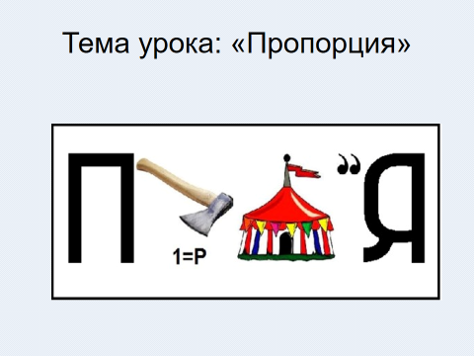  - Итак, мы сегодня продолжаем говорить о пропорциях.  - Какие цели мы должны поставить перед собой?  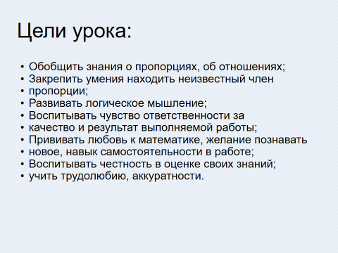 | Организует устную работу учащихся. Подводит к формулированию темы и цели урока. | Ученики отвечают на вопросы учителя, самостоятельно формируют тему и цель урока. | Коммуникативные: уметь слушать и понимать речь других.  Регулятивные: уметь высказывать свое предположение.
3. Актуализация знаний учащихся. Подготовка к активной учебно-познавательной деятельности на основном этапе урока. (5 мин) | На доске – ромашка, с вопросами на лепестках. По желанию ученики выходят к доске, срывают лепестки и отвечают на вопросы:  - Что называют отношением двух чисел?  - Что показывает отношение двух чисел?  - Что такое пропорция?  - Как называются числа а и d в пропорции а : b = с : d?  - Как называются числа b и с в пропорции а : b = с : d?  - Сформулируйте основное свойство пропорции.  - Сколько чисел участвует в записи пропорции? Какое название они имеют? | Учитель уточняет понимание учащимися своей поставленной цели и как сделать так, чтобы каждый к ней приблизился к концу урока. | Отвечают на вопросы.  - Частное двух чисел называют отношением этих чисел.  - Отношение показывает, во сколько раз первое число больше второго, или какую часть первое составляет от второго.  - Пропорция – равенство двух отношений.  - крайние члены  - средние члены  - Произведение крайних членов равно произведению средних членов.  - 4, крайние и средние члены. | Коммуникативные: уметь оформлять свои мысли в устной форме.  Познавательные: уметь ориентироваться в соей системе знаний.  Предметные: знать определение отношения, пропорции, основное свойство пропорции.
4. Закрепление знаний.  Цели: развитие умения находить ответы на проблемные вопросы, подведение детей к самостоятельному выводу способа действия с информацией, освоение способа действия с полученными знаниями в практической деятельности (7 мин) | 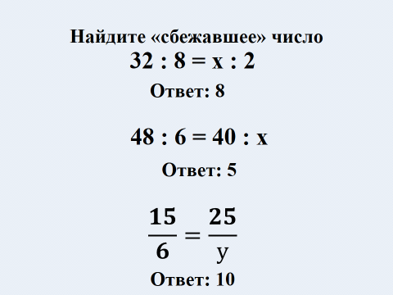 | Учитель обеспечивает устное комментирование при выполнении примеров.  Учитель устанавливает осознанность восприятия. Наводящими вопросами корректирует выполнение заданий. Обеспечивает положительную реакцию детей на ответы одноклассников. Акцентирует внимание на конечных результатах учебной деятельности обучающихся на уроке. | Называют крайние и средние члены пропорции, формулируют основное свойство пропорции. Формулируют правила нахождения неизвестного делимого и делителя. Выполняют задания с проговариванием алгоритма вслух. Записывают уравнения в тетрадь. Комментируют, отвечают на вопросы учителя. Проверяют правило деления дробей. Ученики работают, обсуждают и проговаривают правильное решение. Внимательно слушают ответы и дополняют, если нужно. | Личностные: уметь управлять своей познавательной деятельностью, развивать навыки сотрудничества с учителем и сверстниками в разных учебных ситуациях.  Коммуникативные: уметь взаимодействовать с одноклассниками в группе, уметь слушать и слышать, аргументировать.  Регулятивные: контролировать правильность ответов обучающихся, дополнять, уточнять высказанные мнения по существу полученного задания.  Предметные:  Уметь правильно использовать основное свойство пропорции.
5. Физкультминутка (2 мин) | Гимнастика для глаз.  Глазки видят все вокруг,  Обведу я ими круг.  Глазкам видеть все дано:  Где окно, а где – крыльцо.  Обведу я снова круг –  Посмотрю на мир вокруг.
6. Творческое применение (историческая справка) (3 мин) | Само слово «пропорция» (от латинского слово proportio) означает «соразмерность», определенное соотношение частей между собой.  Учение о пропорциях особенно успешно развивалось в 4 веке до нашей эры в Древней Греции, которая славилась произведениями искусства, архитектуры. С пропорциями связывались представления о красоте, порядке и гармонии, о созвучных аккордах в музыке. Пропорциональность в природе, искусстве, архитектуре означает соблюдение определенных соотношений между размерами отдельных частей растения, скульптуры, здания и является непременным условием правильного и красивого изображения предмета. Выполняя тест, мы выясним, как называется эта замечательная пропорция? | Историческая справка по теме урока. | Слушают и дополняют рассказ учителя, активно участвуют в диалоге. | Личностные: уметь управлять своей познавательной деятельностью, развивать навыки сотрудничества с учителем и сверстниками в разных учебных ситуациях, развитие мотивов учебной деятельности и формирование личностного смысла учения.  Коммуникативные: уметь взаимодействовать с одноклассниками в группе, уметь слушать и слышать, аргументировать.
7. Контроль усвоения знаний.  Тест «Золотое сечение» с выбором ответа (15 минут) | Выполнение самостоятельного задания с последующей самопроверкой.  Сейчас вам нужно будет выполнить тест и угадать слово.  - вариант.  1. Является ли равенство верным 14 : 2 = 5 ∙ 4  п) да  з) нет  2. Проверьте пропорцию 6 : 46 = 8 : 64 и сделайте вывод: а) пропорция верна  о) пропорция неверна  3. Какое число пропущено в верной пропорции  36 : ? = 144 : 24  а) 4 б) 8 л) 6 г) ваше число  4. Какие числа надо переставить в равенстве 20:4=5:16, чтобы получилась верная пропорция, а)20 и 16 б) 5 и 4 о) 16 и 4 или 20 и 5  г) 20 и 4  5. Как называется неизвестный член пропорции  3,6 : 8,1 = у : 18?  а) крайний т) средний в) отношение  г) делимое  6. Найдите произведение средних членов  пропорции: 2,1 : 7 = 1,5 : 0,5  о) 10,5 б) 5,4 в) 48  7) Найдите произведение крайних членов  пропорции: 2,4 : 20 = 0,24 : 2  е) 4,8 б) 5,4 в) 48  - вариант.  1. Является ли равенство верным 3 : 2 = 6 : 4  с) да  з) нет  2. Проверьте пропорцию 42 : 6 = 119 : 7 и сделайте вывод: а) пропорция верна  е) пропорция неверна  3. Какое число пропущено в верной пропорции  68 : 4 = 17 : ?  ч) 1 б) 2 в) 3 г) 4  4. Какие числа надо переставить в равенстве 24:8=2:6, чтобы получилась верная пропорция, а)8 и 2 б) 24 и 2 о) 6 и 8  е) 6 и 2 или 8 и 24  5. Как называется равенство двух отношений?  а) отношение т) частное н) пропорция  г) иной ответ  6. Найдите произведение крайних членов  пропорции: 4,8 : 8 = 1,2 : 2  о) 0,3 б) 4 и) 9,6  7) Найдите произведение средних членов  пропорции: 2,4 : 20 = 0,24 : 2  е) 4,8 б) 5,4 в) 48 | Предлагает выполнить тест в тетрадях. Предлагает учащимся по желанию назвать результат, где в ходе коллективного обсуждения выявляются и корректируются допущенные ошибки. | Учащиеся самостоятельно по двум вариантам выполняют работу.  Учащиеся по желанию показывают свой результат. | Личностные: уметь управлять своей познавательной деятельностью, развивать навыки сотрудничества с учителем и сверстниками в разных учебных ситуациях, развитие мотивов учебной деятельности и формирование личностного смысла учения.  Коммуникативные: уметь слушать и понимать речь других, оформлять мысли в устной и письменной форме.  Познавательные: уметь ориентироваться в своей системе знаний.  Регулятивные: уметь осуществлять самоконтроль.  Предметные: знать основные понятия темы «Пропорция», основное свойство пропорции.
  1 | 2 | 3 | 4 | 5 | 6 | 7
  З | О | Л | О | Т | О | Е
  1 | 2 | 3 | 4 | 5 | 6 | 7
  С | Е | Ч | Е | Н | И | Е
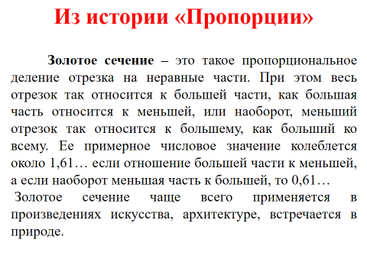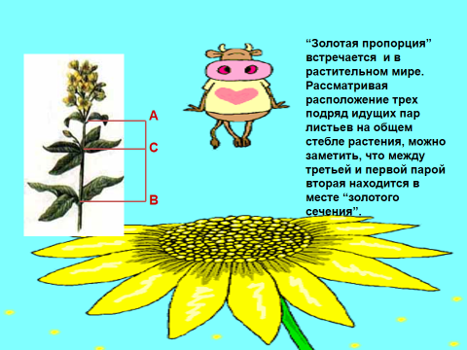
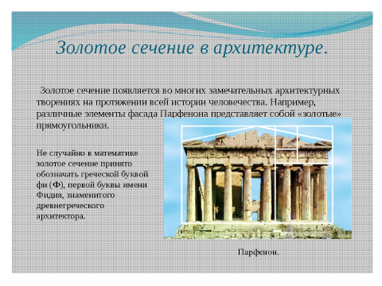
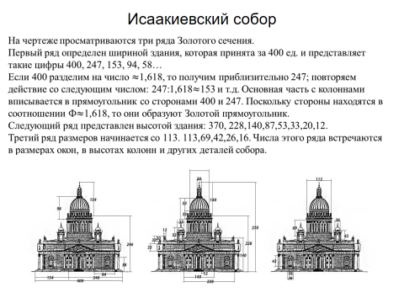
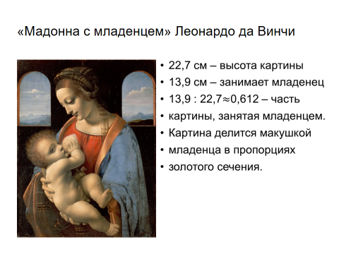
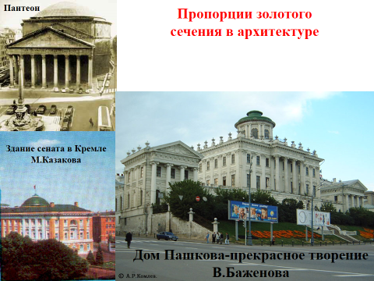

8. Информация о домашнем задании, инструктаж о его выполнении (2 мин) | Предлагаю вам провести исследования. В маршрутных листах для каждой группы прописаны задания. Вам нужно выполнить их и зафиксировать результат. Сравнить отношения.  Группа 1.  Измерьте расстояние от локтя до кончиков пальцев. Запишите а = ________  Измерьте расстояние от плеча до кончиков пальцев. Запишите b = _____  Измерьте расстояние от пола до талии. Запишите а = ______  Измерьте рост. Запишите b=_____  Найдите отношение а : b = ______  Измерьте расстояние от бровей и до подбородка. Запишите с = ______  Измерьте расстояние от макушки головы и до бровей. Запишите d = ______  Найдите отношение с : d=______  Группа 2.  Золотое сечение в живописи  Как же использовать эту гармоничную пропорцию в живописи и графике, в изображение на плоском листе?  Правило золотого сечения в картине проявляется делением ее на части четырьмя линиями – две из них горизонтальные, и две вертикальные. Расположены они согласно пропорции 1,618  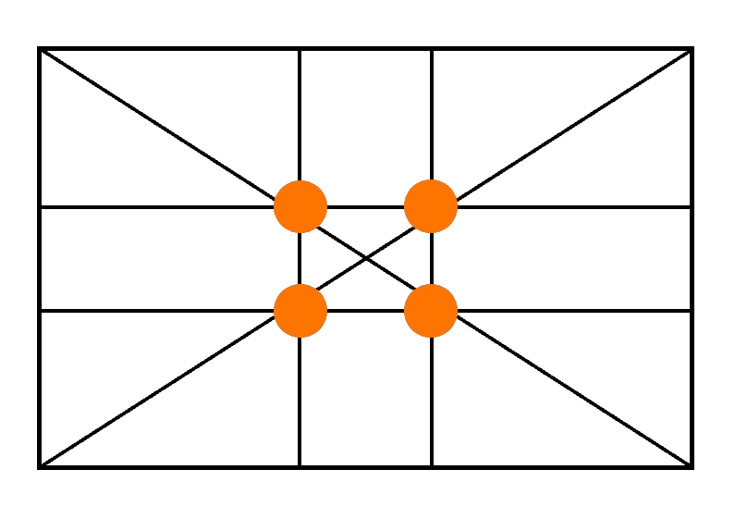  Выбрав формат листа, расчертите его в пропорции золотого сечения. Используйте эти линии, чтобы разместить на них значимые элементы композиции. Это придаст вашей картине гармоничность структуру и упорядоченность.  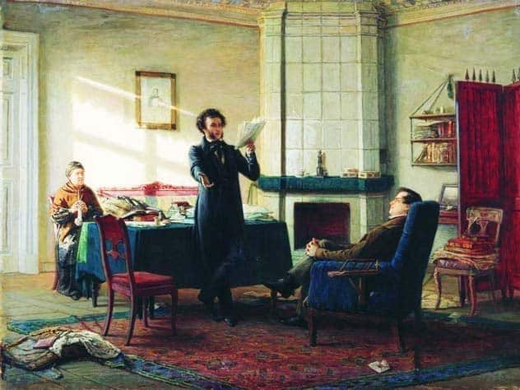  Группа 3.  Исследуйте Храм Василия Блаженного и сделайте вывод.  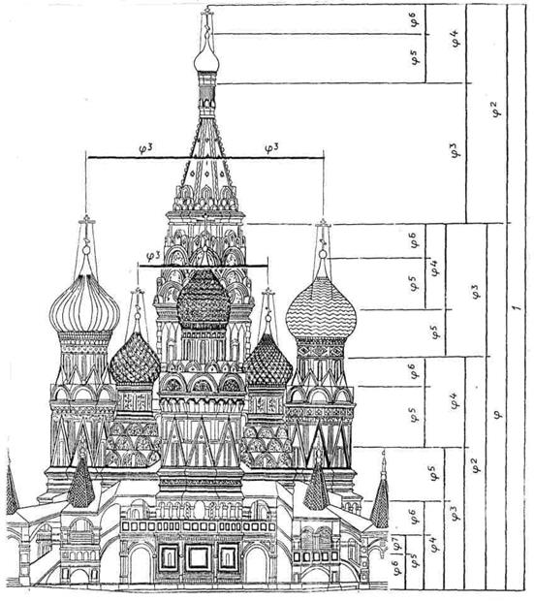  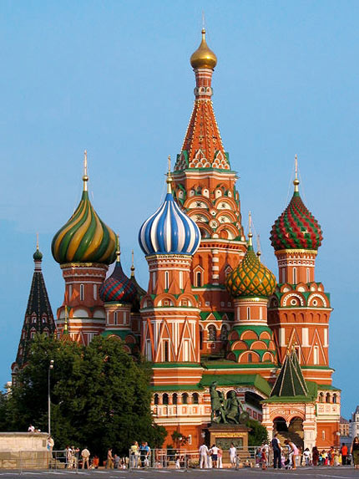 | Дает инструкцию о выполнении домашнего задания. | Внимательно слушают инструкцию. | Коммуникативные: уметь слушать и понимать речь учителя.
9. Рефлексия (подведение итогов урока) (5 мин) | - Пусть каждый день и каждый час  Вам новое добудет.  Пусть добрым будет ум у вас,  А сердце умным будет.  С. Маршак  У каждого из вас на столе карточки (зеленая, желтая, красная). Уходя из класса, прикрепите на доску одну из них.  - Карточка зеленого цвета обозначает: «я удовлетворен уроком, урок был полезен для меня, я много, с пользой и хорошо работал на уроке и получил заслуженную оценку, я понял все, о чем говорилось и что делалось на уроке».  - Карточка желтого цвета обозначает: «Урок был интересен, я принимал в нем активное участие, урок был в определенной степени для меня полезен, я отвечал с места, я сумел выполнить ряд заданий, мне на уроке было достаточно комфортно».  - Карточка красного цвета обозначает: «Пользы от урока я получил мало, я не очень понимал, о чем речь, мне это не очень нужно, домашнее задание я не буду выполнять, мне это неинтересно, к ответам на уроке я был не готов». |  |  | Личностные: развитие мотивов учебной деятельности и формирование личностного смысла учения.  Регулятивные: уметь оценивать свою работу, понимать ценность выполненной работы.  Познавательные:  уметь анализировать свою деятельность.

